Git安装

Git不需要单独的服务器来安装只需要在自己的电脑上安装git就可以了。



安装开发软件都使用管理员运行.

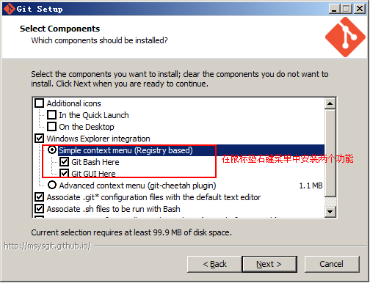

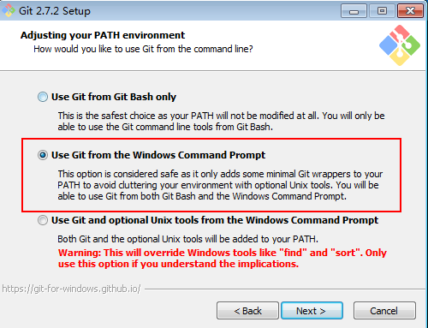

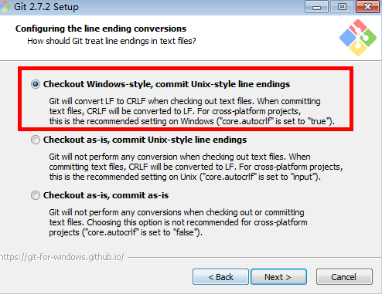

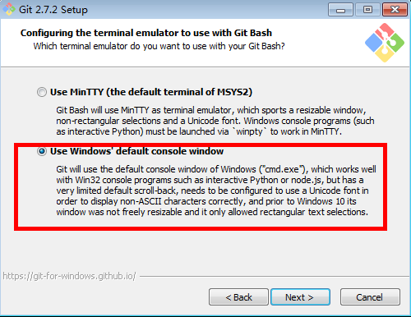

TortoiseGit

由于git命令操作非常不方便，所以我们使用tortoisegit(小乌龟)软件来操作git。

安装tortoisegit

安装的过程中, 选择TortoisePLink

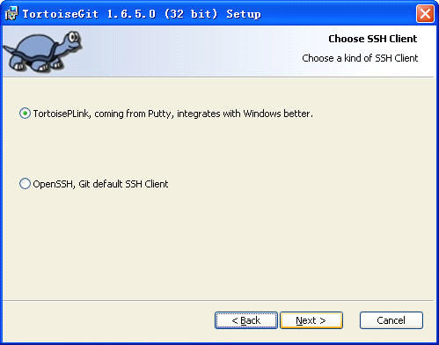

设置用户信息

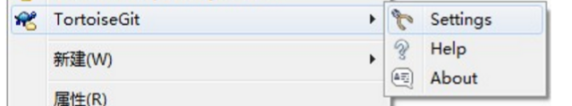

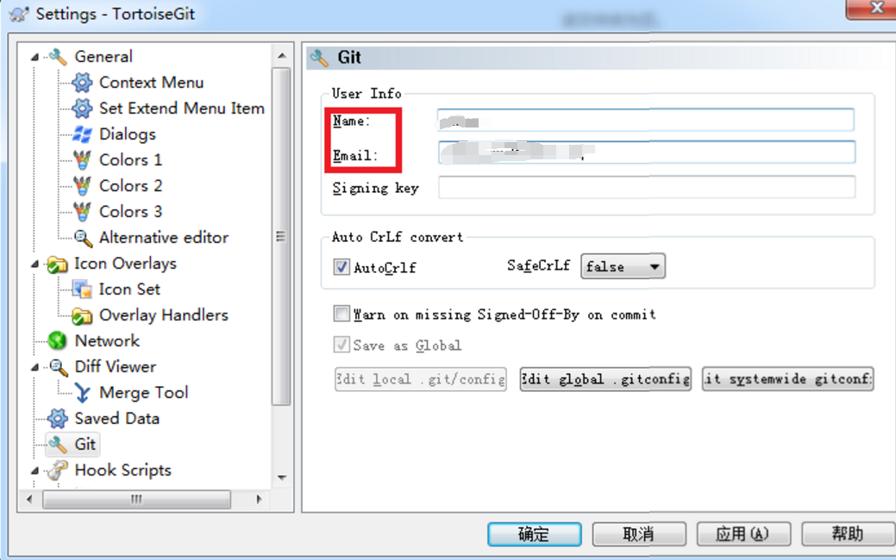

项目流程（重点）

1. 项目经理创建代码仓库git init --bare （--bare中央服务器）

2.开发人员第一次开发git clone从中心服务器项目从克隆出一份最新的仓库

开发人员 commit提交代码改动

开发人员git push将本地仓库推送到远程

开发人员git pull将远程仓库了拉取到本地

**Git 常用命令大全:**

http://blog.csdn.net/halaoda/article/details/78661334

创建代码仓库:(只需要一次)

项目立项的时候需要创建一个代码仓库供所有的人上传和下载代码使用。

执行次数: 项目创建时只需要一次.

选择一个目录作为仓库，然后执行

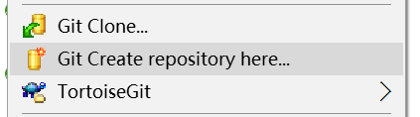

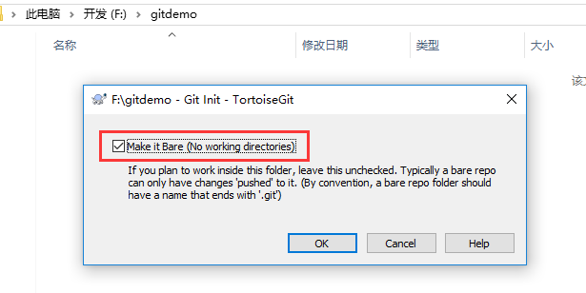

克隆项目

新的项目成员需要参与开发该项目, 需要从远程代码仓库中克隆出一份最新的仓库到开发电脑上.

执行次数: 新参与开发成员只需要一次

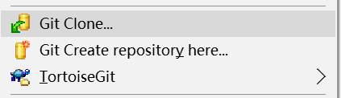

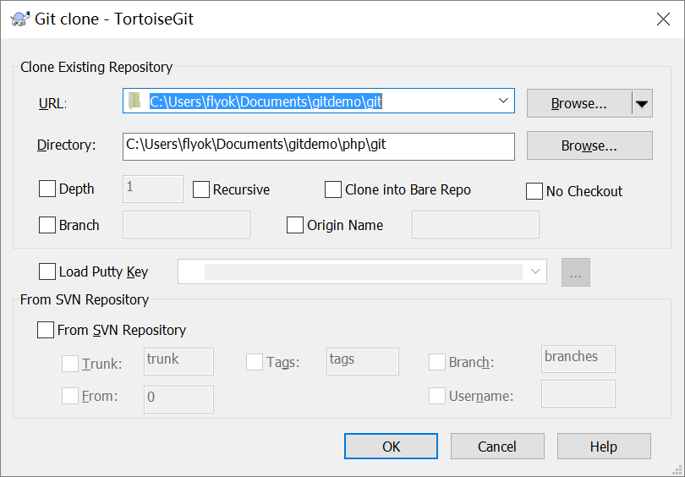

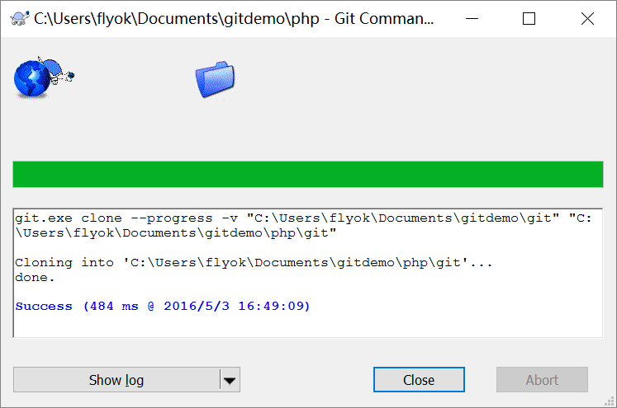

注意:克隆出来的仓库目录也包含了我们的工作开发目录和本地仓库

修改或者添加文件

直接在克隆出来的项目中, 开发人员可以添加或者修改代码文件(进行项目开发)

执行次数: 多次

**修改完成后类似于SVN，要使用“git提交>master”提交到本地服务器**

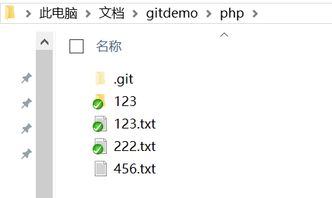

将本地仓库推送到远程服务器（中央服务器）

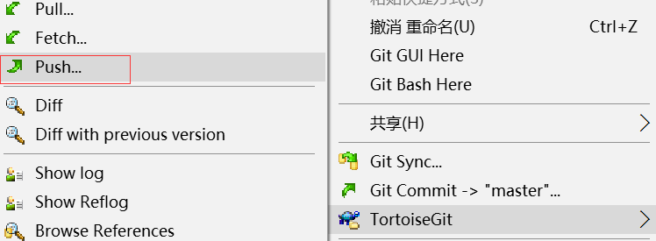

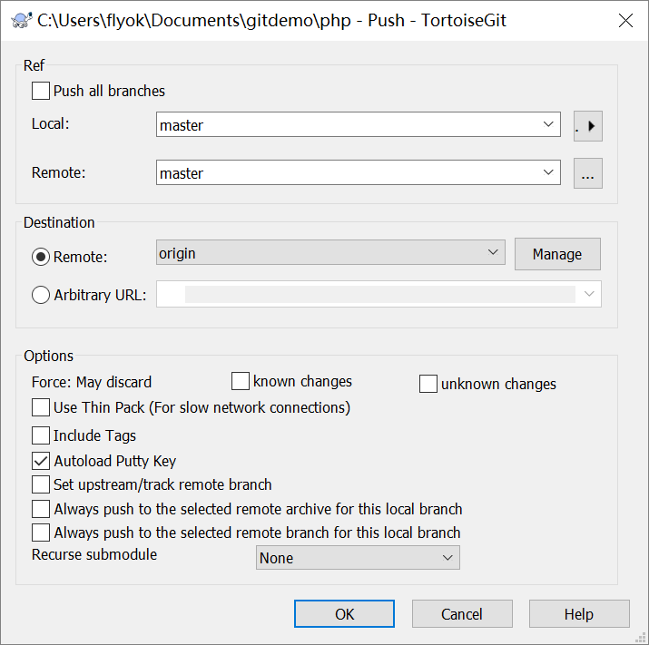

**git手册:**

<http://www.yiibai.com/git/git_pull.html>

14177535@qq.com

https://github.com/

https://gitee.com/

将远程仓库中的改变拉取到本地中

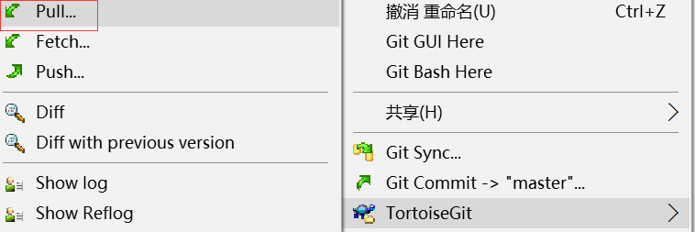

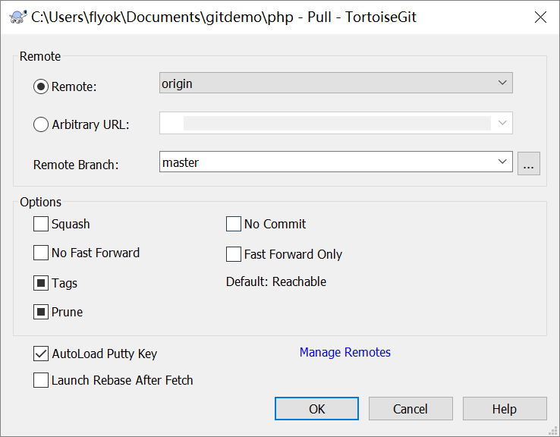

Git菜单

